因参与突发公共卫生事件应急处置工作致病、致残、死亡人员补助和抚恤事项办理服务指南

一、实施机关
博湖县卫生健康委员会
二、实施依据
法律法规和政策文件：《突发公共卫生事件应急条例》第九条、第四十三条。
- 受理条件
符合对参加突发事件应急处理作出贡献的人员，给予表彰和奖励；对因参与应急处理工作致病、致残、死亡的人员，按照国家有关规定，给予相应的补助和抚恤。
- 办理材料
序号 | 材料名称 | 数量 | 备注
1 | 申请表 | 1份
2 | 本人身份证、户口本 | 1份
3 | 诊疗救治经过及病例复印件 | 1份
4 | 参与突发公共卫生事件应急处置工作材料（物证、人证、证人证言、照片等） | 1份
5 | 制定医疗机构医疗材料 | 1份
6 | 伤残等级划分结论 | 1份
7 | 死亡证明 | 1份
- 办理流程图
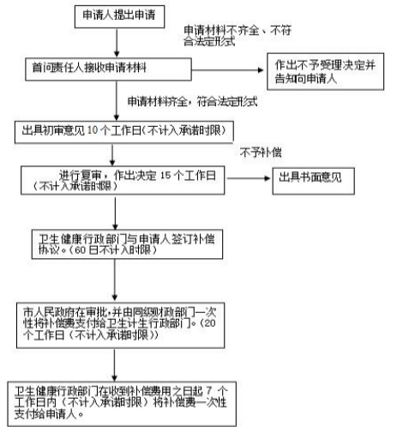

六、办理时限
出具初审意见10个工作日（申请材料齐全，符合法定形式）
七、收费标准
不收费
八、办理地址：新疆维吾尔自治区巴音郭楞蒙古自治州博湖县博湖镇芦花社区 光华南路80号2楼综合窗口 座机：0996-6624228。
九、办理时间：星期一至星期五（法定节假日除外）
上午10：30-13：30 下午：16：30-18：30
十、常见问题：暂无常见问题

